ПАСПОРТ ШКОЛЬНОГО СПОРТИВНОГО КЛУБА
1. | Номинация участника конкурса: | указать нужное (+)
 | «Звезды школьного спорта»
 | «Спортивный резерв»
 | «Спорт без границ»
 | «Спорт-инфо-просвет» | +
 | «Лучший руководитель школьного спортивного клуба»»
2. | Данные клуба:
 | Название ШСК | «НАДЕЖДА»
 | Год создания ШСК | 11.01.2021 года( приказ №1/1-О от 11.01.2021г.)
 | Символика ШСК (при наличии):
 | Эмблема | 
 | Девиз | « Надежда - мой путь, победа – моя судьба»
3. | Полное название образовательной организации,  на базе которой создан ШСК | Муниципальное бюджетное общеобразовательное учреждение средняя общеобразовательная школа № 20 имени Героя Советского Союза Ивана Степановича Любимого с. Шепси муниципального образования Туапсинский район
4. | Документы, регламентирующие деятельность ШСК  (предоставляется копия титульного листа документа: приказа, устава, положения) | 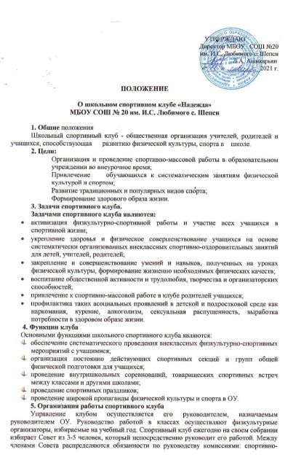  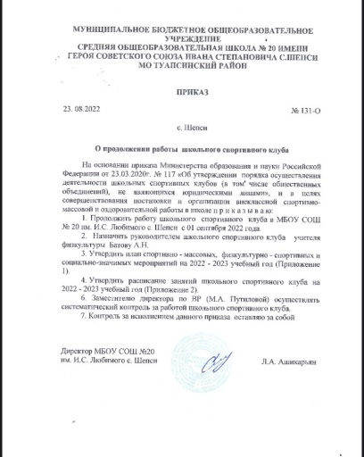 https://sosh20.krskschool.ru/?section_id=46
5. | ШСК по форме создания является: | указать нужное (+)
 | структурным подразделением образовательной организации
 | общественным объединением без образования юридического лица | +
6. | План (расписание секций, календарный план социально-значимых мероприятий) работы ШСК на 2021/2022 учебный год, утверждённый руководителем | 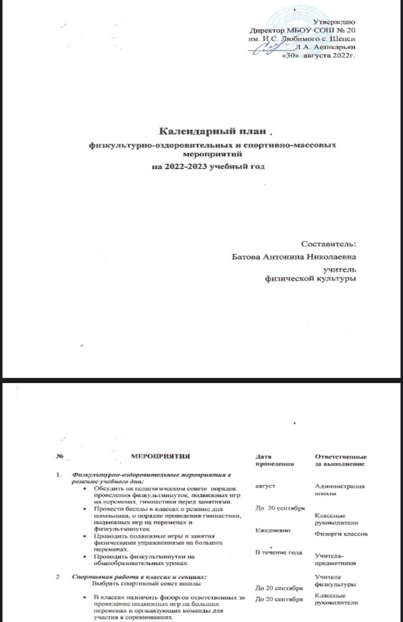  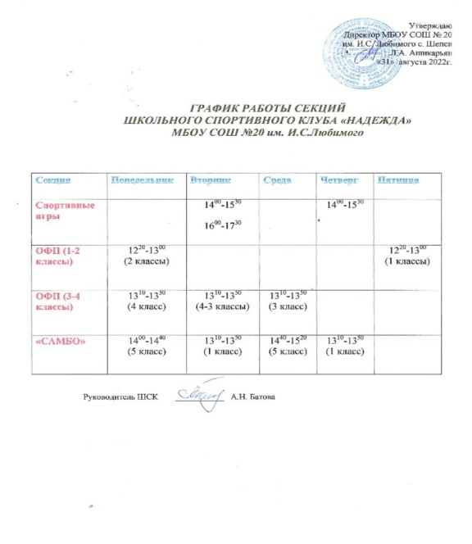  https://sosh20.krskschool.ru/?section_id=46
7. | Количество обучающихся в ШСК от общего числа обучающихся в образовательной организации  (в %)  (статистические данные предоставляются за 2021/2022 учебный год, заполняют участники номинаций № 1,2,4,5) | 21%
8. | Количество обучающихся, привлеченных к занятиям физической культурой и спортом (дети с ОВЗ, и дети, попавшие в трудную жизненную ситуацию, дети из многодетных и малообеспеченных семей, дети-инвалиды, дети с единственным родителем, дети-сироты и дети, оставшиеся без попечения родителей) от общего числа обучающихся детей, относящихся к особым социальным группам в образовательной организации (в %)  (статистические данные предоставляются за 2021/2022 учебный год, заполняют участники номинации № 3) | указать информацию
9. | Число членов ШСК, награжденных знаками отличия ВФСК ГТО (золотым, серебряным, бронзовым)  (статистические данные предоставляются за 2021/2022 учебный год; заполняются участниками номинаций № 1, 5) | указать информацию, прикрепить заверенные выписки из приказов  о награждении знаками отличия ВФСК ГТО
10. | Результаты спортивных достижений обучающихся в «Президентских состязаниях», «Президентских спортивных играх» и Фестивале Всероссийского физкультурно-спортивного комплекса «Готов к труду и обороне» (ГТО) среди обучающихся общеобразовательных организаций (муниципальный, региональный, всероссийский уровень)  (статистические данные предоставляются за 2021/2022 учебный год об участии в муниципальном и региональном этапах, за 2020/2021 учебный год об участии во Всероссийском этапе; заполняют участники номинаций № 1,5) | -
11. | Результаты спортивных достижений обучающихся в физкультурно-спортивных мероприятиях различного уровня организации (муниципальный, региональный, всероссийский)  (статистические данные предоставляются за 2021/2022 учебный год; заполняют участники номинаций № 2, 3, 5). | -
12. | Результаты спортивных достижений обучающихся во Всероссийских играх ШСК  (статистические данные предоставляются за 2021/2022 учебный год; заполняют участники номинации № 5).
13. | Результаты работы школьного спортивного клуба по информационно-просветительскому освещению олимпийского движения: (сайт, телевидение, СМИ, соцсети);  -создание в образовательных организациях дискуссионных площадок (встречи, круглые столы, диспуты, пресс-клубы и т.п.);  -развитие волонтерского движения по организации массовых мероприятий и пропаганде здорового образа жизни;  -организация конкурсов, пресс-конференций, фестивалей для обучающихся ШСК;  -использование форм деятельности спортивной журналистики (интервью, выпуск газет, журналов, рубрик, авторских колонок, репортажей и т.д.);  -страницы в соцсетях, аудио-фото-видеоматериалы;  -привлечение известных спортсменов, тренеров, ветеранов спорта к деятельности ШСК, физкультурно-массовой работе, участию в протокольных церемониях, мастер-классах, фотосессиях и встречам с юными спортсменами;  -съемки сюжетов о жизни обучающихся ШСК (занятия, физкультурно-спортивные и досуговые мероприятия, мастер-классы)  (заполняют участники номинации № 4) | 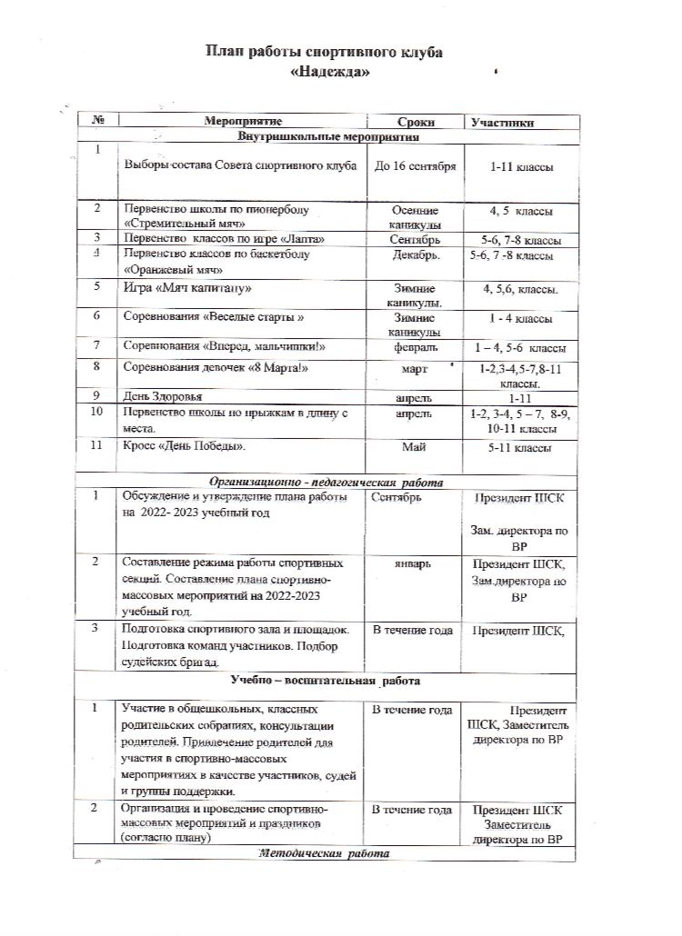  https://vk.com/sosh20shepsi  https://rutube.ru/video/3670ab32a6fc0d07a91177f3ff8e243b/?r=a  https://sosh20.krskschool.ru/?section_id=46
14. | Персональный информационный ресурс ШСК: | https://еип-фкис.рф/личный-кабинет-пользователя/school20tpi.kubannet-ru/
 | в сети Интернет (страница ШСК на сайте образовательной организации) | https://sosh20.krskschool.ru/?section_id=46
 | в сети Интернет (страница ШСК в социальных сетях) | -
 | в периодическом печатном издании (газета, журнал, иное) | -
15. | Материалы по лучшему руководителю ШСК:  -участие в конференциях, совещаниях, конкурсах  и т.п.;  -публикации в СМИ, сети Интернет;  -грамоты, благодарности за успехи в профессиональной деятельности школьного, муниципального (районного), регионального, всероссийского уровня;  -наличие собственных методических разработок. (заполняют участники номинации № 5) | прикрепить ссылку на подтверждающие документы (программы, сертификаты, свидетельства, благодарности, грамоты, публикации, методические разработки)

